КРОССВОРД «ТЕАТР»

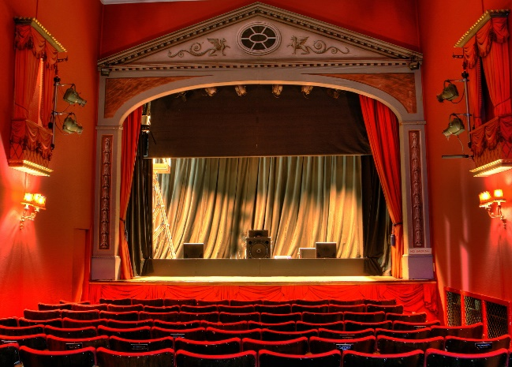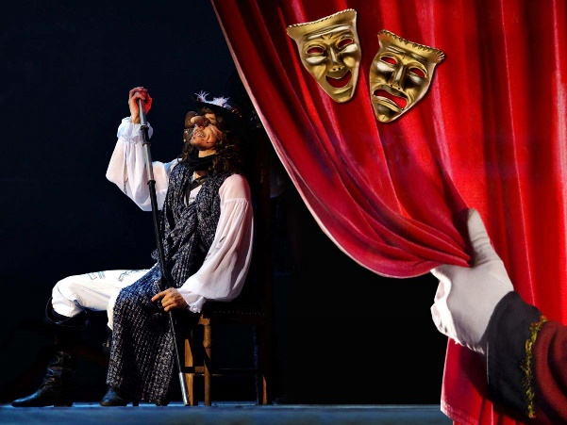

 |  |  |  |  | 8 |  | 10
 |  |  |  |  |  |  |  |  | 2 | 12 |  |  | 13
 |  |  |  |  |  |  |  | 11
1 |  |  | 7 |  |  | 9
 |  |  |  |  |  |  |  |  |  |  |  | 14
 |  |  |  |  |  |  |  |  |  |  | 3
 |  |  |  |  |  |  | 4
 |  |  |  |  |  | 5
 |  |  |  |  |  | 6
По горизонтали:
1. Форма благодарности артистам.
2. Граница между сценой и зрительным залом.
З. Подземное царство, где спрятаны механизмы.
4. Открывается во время спектакля.
5.Чем проводится освещение сцены?
6. Предметы, использующие во время спектакля , вместо настоящих.
По вертикали:
7.Специалист по свету.
8.Главный человек театра.
9.Площадка для игры актеров.
10. Комнаты, где актеры переодеваются и отдыхают.
11.Красивый дом, где исполняются спектакли.
12.Человек, который играет в спектаклях роль.
13.Яркий плакат, на котором информация о спектакле.
14.Группа музыкантов, которые вместе исполняют произведение на различных музыкальных произведениях.
Ответы:
1-аплодисменты, 2- рампа, 3 – трюм, 4 – занавес, 5 – прожектор, 6 – бутафория, 7 – осветитель, 8 – режиссер, 9- сцена, 10 – гримерная, 11- театр, 12 – актер, 13 – афиша, 14- оркестр.

